Конспект занятия
Тема: «Квиллинг. Основные элементы квиллинга»

«Мастерская Самоделкина», 2- ой год обучения (2кл.)

-Здравствуйте, ребята.Сегодня на занятии вы познакомитесь с техникой бумажной пластики – квиллинг. Это уникальный способ создания ажурных, тончайших, объемных изделий, похожих на кружево. Узнаем историю возникновения и распространения этого вида рукоделия, научимся выполнять основные элементы квиллинга. К концу занятия у вас должна собраться коллекция элементов различной формы, которая будет использована для выполнения объемной фигурки на следующем занятии.
Для работы нам понадобятся : клей, полоски бумаги, зубочистка, ножницы.
Квиллинг, бумагокручение, бумажная филигрань — искусство скручивать длинные и узкие полоски бумаги в спиральки, видоизменять их форму и составлять из полученных деталей объемные или плоскостные композиции.
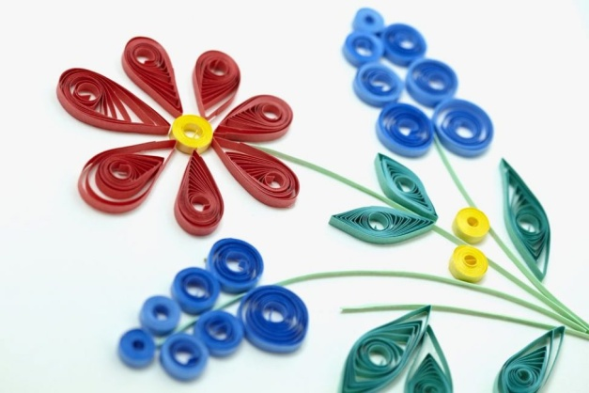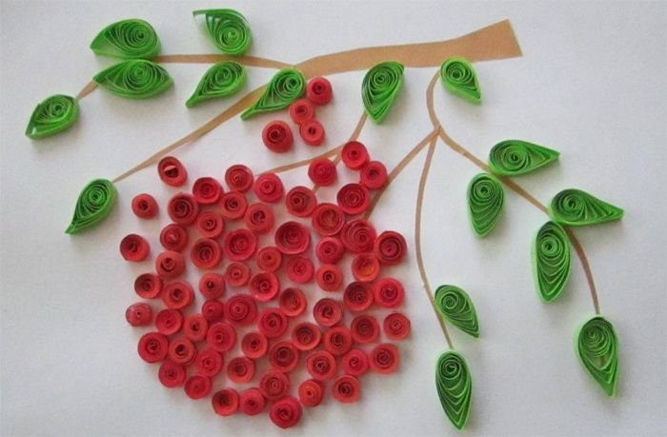
На английском языке это рукоделие называется «quilling» — от слова «quill» или «птичье перо».
В средневековой Европе монахини создавали изящные медальоны, закручивая на кончике птичьего пера бумагу с позолоченными краями. При близком рассмотрении эти миниатюрные бумажные шедевры создавали полную иллюзию того, что они изготовлены из тонких золотых полосок. Бумагокручение быстро распространилось в Европе, но, потому, что бумага, особенно цветная и высококачественная, была очень дорогим материалом, бумажная пластика стала искусством для дам из богатых слоев общества.
Однако эта древняя техника сохранилась и до наших дней и очень популярна во многих странах мира. Но самое широкое распространение это искусство получило, когда оно «переехало» на Восток. С бумагой у нас связано представление о непрочности и недолговечности, но квиллинг опровергает это утверждение – на филигранную объёмную подставку можно поставить, к примеру, чашку или положить тяжелую книгу, и ни один завиток бумажного кружева при этом не пострадает. Можно собрать из бумажных элементов вазу для конфет и спокойно использовать её по назначению - не развалится и не сломается. В общем, квиллинг – это возможность увидеть необычные возможности обычной бумаги.
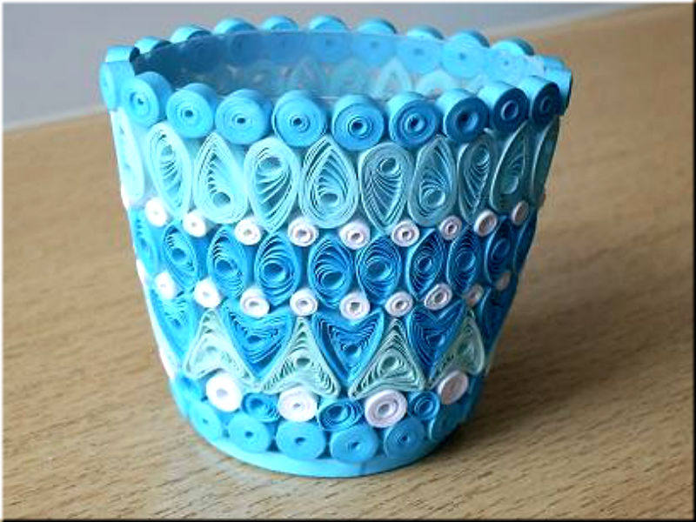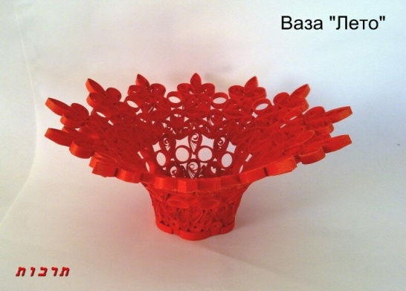
Для того, чтобы создавать работы в технике квиллинг необходимо научиться изготовлять основные элементы, из которых с помощью вашей фантазии создавать любые ажурные композиции.
Все элементы квиллинга начинается с базовой круглой формы. 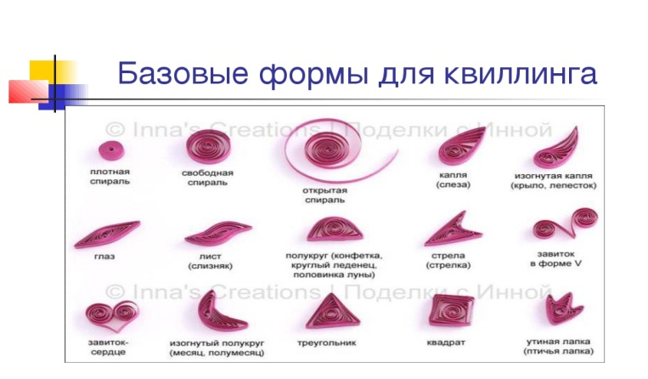
- Сейчас мы с вами потренируемся сделать базовый элемент круглой формы. Скручивать полоски можно разными инструментами. Можно использовать шило, специальный стержень с прорезями, зубочистку, деревянную шпажку.
Возьми полоску. Ногтем слегка оттяни и закругли её конец. Положи на него шпажку. Накручивай полосу, стараясь делать первые витки поплотнее.
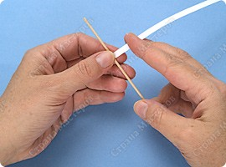
Когда бумага «схватится» с палочкой, можно будет вращать только палочку до самого конца полосы.
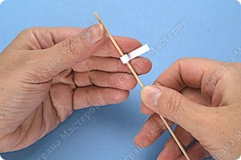
Скрути ровную шайбочку. Чтобы снять её, слегка повращай палочку.
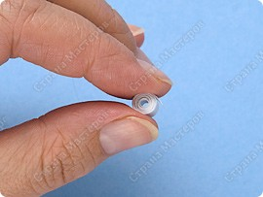
Теперь распусти заготовку , чтобы получилось кольцо с закрученной спиралью. Диаметр должен быть 12—14 мм. Иногда для этого достаточно просто отпустить заготовку. Если же она была скручена очень плотно, то надо легко посжимать её пальцами, чтобы раскрылась. Кончик подклей маленькой каплей клея ПВА.
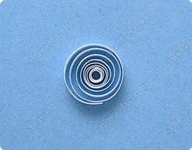
Чтобы получить форму «Капля», оттяни серединку спирали в одну сторону, с другой стороны сожми несколько слоёв, чтобы получился острый конец
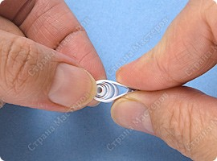
Листочек  (изогнутая капля)  Сделай капельку как в предыдущем случае и загни уголок. Конец полоски приклей. | Листик  Сделай каплю и сожми ее противоположный конец. Конец полоски приклей. | Глаз  Сделай свободную спираль и сожми две противоположные стороны. Конец полоски приклей.
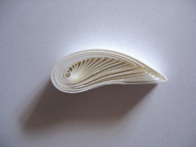 | 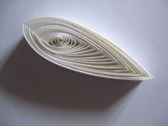 | 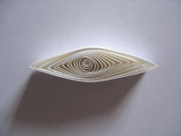

Изогнутый глаз (лист)  Сделай свободную спираль, сожми ее в виде глаза и загни уголки. Конец полоски приклей. | Треугольник  Сделай свободную спираль и сожми ее в трех местах. Конец полоски приклей. | Полумесяц  Сделай свободную спираль, сожми уголки и изогни деталь. Конец полоски приклей.
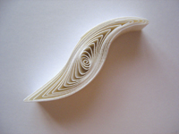 | 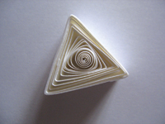 | 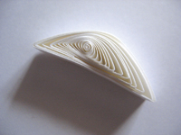

Полукруг  Сделай свободную спираль, сожми два уголка так, чтобы одна сторона заготовки была ровной, а другая — закругленной. Конец полоски приклей. | Стрелка  Сделай свободную спираль, сожми ее так, чтобы образовался треугольник, и прижми два его уголка друг к другу. Конец полоски приклей. | Ромб  Сделай глаз и сожми его уголки навстречу друг к другу, чтобы получился ромб. Конец полоски приклей.
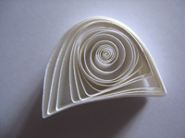 | 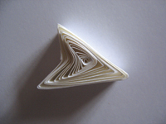 | 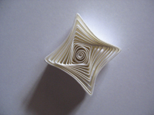
Мы познакомились с основными элементами квиллинга, а теперь потренируемся делать каждый из этих элементов. (Практическая часть.)
Мы с вами много узнали на этом занятии, научились изготовлять различные элементы и чтобы проверить, как внимательны вы были и что заполнили, ответьте на вопросы викторины.
- Где и когда возникло искусство бумагокручения? (в Европе в конце XIV - начале XV века)
- Как еще можно называть бумагокручение? (квиллинг, бумажная филигрань)
- Какие изделия можно выполнять в технике квиллинга? (воздушные конструкции, панно, картины, аппликации, объемные сувениры)
- Какие формы открытых и закрытых элементов вы запомнили? (Закрытые – «капля», «глаз», «квадрат», «треугольник», «стрела», «полумесяц»; открытые - «сердечко», «рожки», «завиток», «веточка».)
В конце занятия я хочу пожелать вам хорошего настроения, быть открытыми для получения новых знаний и хорошо делать то, что вам нравится. А на следующем занятии из элементов, которых вы сделали сегодня, мы будем выполнять объемную аппликацию.
Нам осталось убрать свои рабочие места. Спасибо за внимание!

Источник: https://www.liveinternet.ru/users/frau

Конспект занятия
Тема:Аппликация «Ежик»
«Мастерская Самоделкина», 1- ый год обучения (1кл.)
Здравствуйте, ребята. Сегодня на занятии мы выполним аппликацию «Ежик».
Для работы нам понадобятся:
- цветной картон;
- цветная бумага;
- ножницы;
- клей ПВА;
- сухие листья;
Ход занятия
Падают, падают листья -
В нашем саду листопад..
Желтые, красные листья
По ветру вьются, летят
Ребята, о каком времени года это стихотворение? Да, правильно, об осени.
Осень — это время года, когда природа готовится к зиме.
Как же она готовится?
- День становится короче, листья опадают, птицы улетают на юг, часто идет дождь, дует холодный ветер, на лужах появляется лед.
Звери тоже готовятся к зимним холодам. Об одном из них мы немножко поговорим.
Он живет в лесу дремучем,
Сам он круглый и колючий.
Угадайте, это кто же?
Ну, конечно, это... Ежик!
Посмотрите на фотографию, как выглядит ежик.
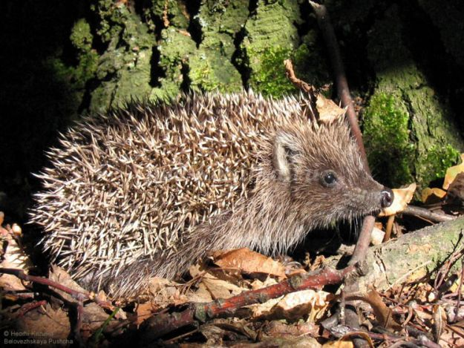
Тело ежа приземистое с коротким, малозаметным хвостом. Ноги короткие. Голова клиновидной формы с вытянутым носиком. Спинка и бока унизаны иголками, остальная часть тела покрыта короткими грубыми волосками.
Для чего ежику нужны колючки? Чтобы его не съели волк и лиса, иголки служат ежу для защиты. А еще носит на них грибы и яблоки.
Они, как и медведи, всю зиму спят. Но чтобы ежику дожить до весны, он должен хорошенько подкрепиться, стать упитанным толстячком. Вот и бегает осенью еж, старается побольше наесться. Кормиться еж ночью. Еж — это хищник. Он питается растительноядными животными — мышами. Еще еж ловит разных жучков, ящериц, лягушек и даже с ядовитой змеей он справится. Еж очень полезный зверек: он истребляет большое количество вредителей. Но наряду с пользой могут приносить вред, поедая яйца птиц и птенцов.
Сегодня мы с вами сделаем ежа с помощью аппликации. Давайте еще раз уточним некоторые детали:
Какой формы ёжик?
Какого цвета?
Чем покрыто тело ёжика?
Как вы думаете, каким способом можно сделать иголки? Способов много. Мы будем делать иголки из полосок бумаги в форме капли. Такими капельками- «иголками» мы покроем все туловище.
Прежде чем приступить к работе, разомнем наши пальчики.
Этапы выполнения работы
1. Обводим шаблон ежа карандашом по контуру, вырезаем силуэт и наклеиваем на картон (цвет дети выбирают сами).
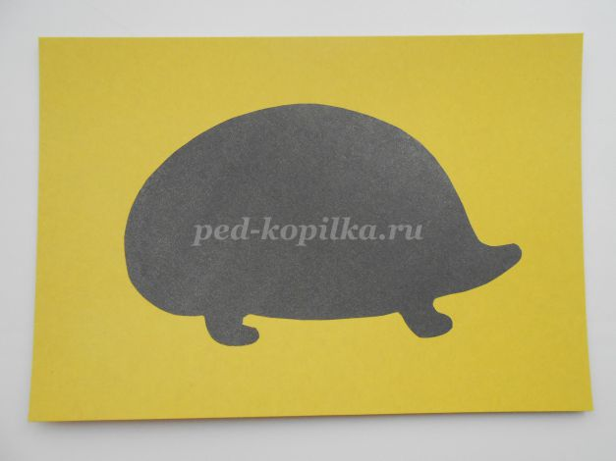
2. Сделаем «иголки». Возьмем полоску бумаги длиной 5 см. и шириной 0,5 мм., склеиваем кончики, смазав один из них клеем и свернув в виде капли.
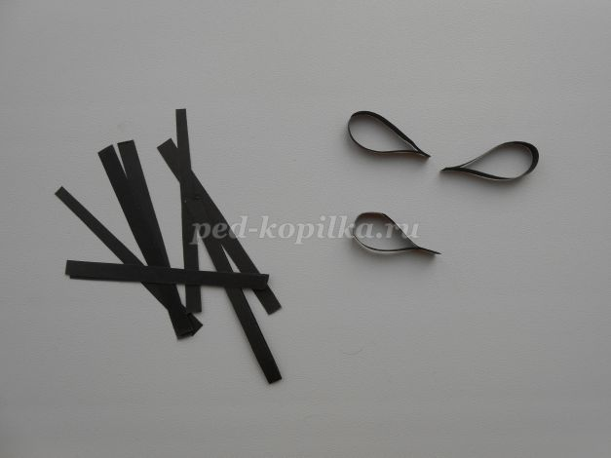
3. Наклеиваем «иголки» на силуэт ежа, начиная с задней части.
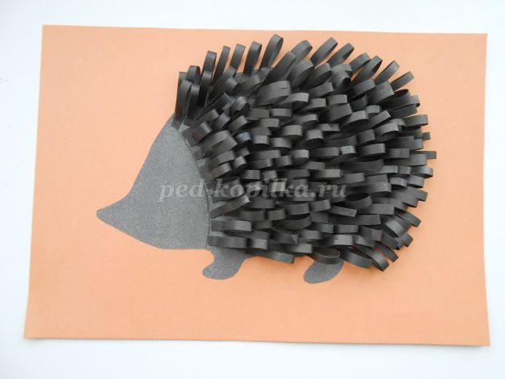
4. Сделаем глаз и нос (дети самостоятельно выбирают способ изготовления).
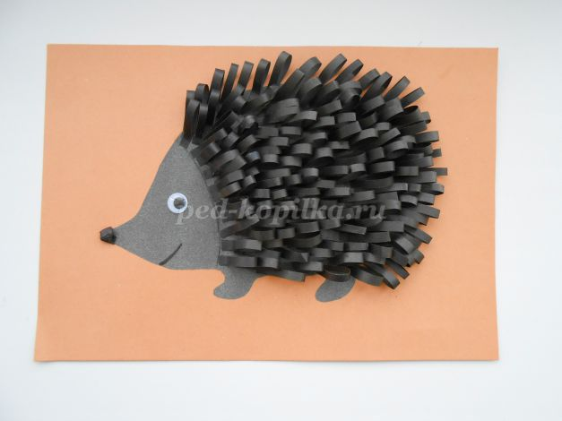
5. Для передачи осеннего настроения в работе приклеиваем листочки под лапками ежа.
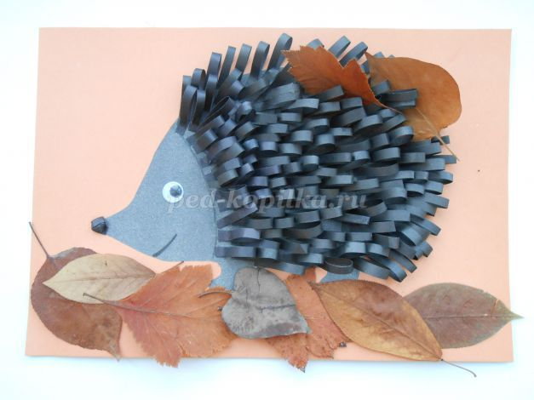

Сегодня вы познакомились с лесным зверьком - ежом. Вы хорошо поработали. Ежики у всех получились разные, но у всех забавные и колючие. Теперь с такими иголками ему не страшны ни волк, ни лиса.
Нам осталось убрать свои рабочие места. Спасибо за внимание!
Источник: https://ped-kopilka.ru

Конспект занятия
Тема: Открытка в технике квиллинг «Ветка рябины»
«Мастерская Самоделкина», 3- ий год обучения (3кл.)
Здравствуйте, ребята. Сегодня мы с вами выполним открытку в технике квиллинг «Ветка рябины»

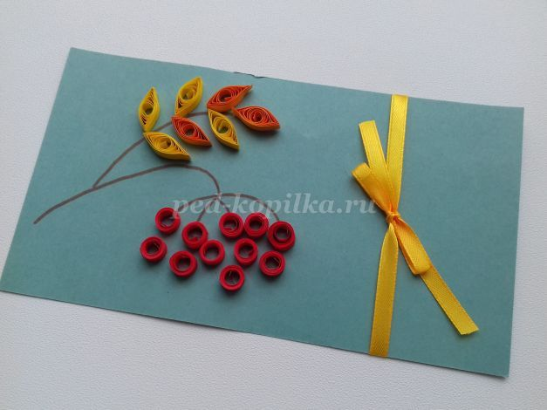
Для работы нам понадобятся следующие материалы и инструменты:
- полоски бумаги оранжевого, желтого и красного цвета;
- цветной картон;
- клей ПВА;
- зубочистка;
- ножницы.
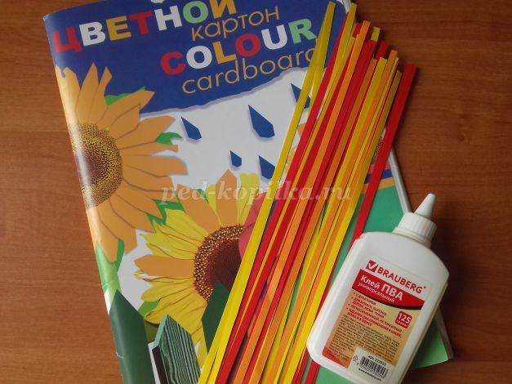
Для изготовления листиков рябины, используем полоски оранжевой, желтой бумаги, шириной 3-5 мм и длиной 29-30см.
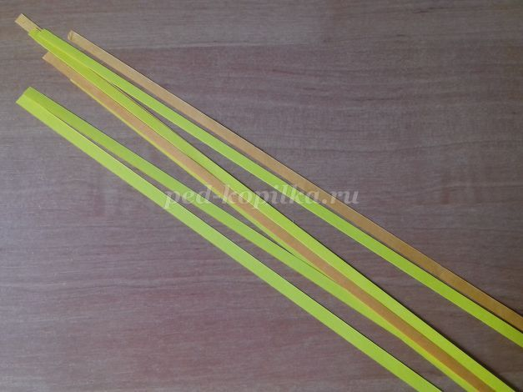
Заготовки скручиваем в свободные роллы при помощи зубочистки, и фиксируем клеем.
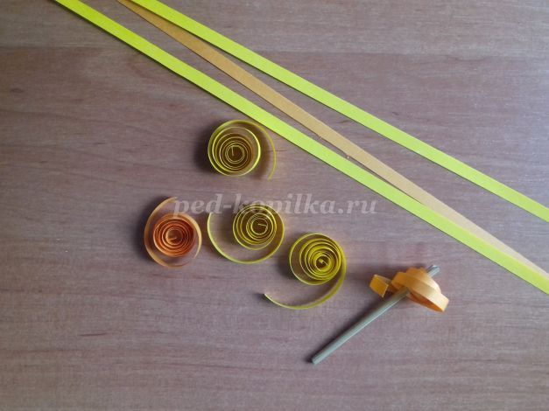

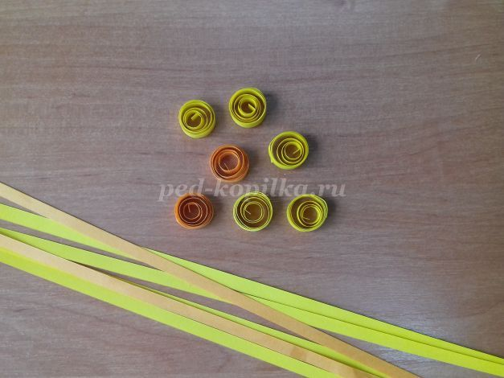
Затем необходимо придать получившемся роллам форму «глаз».Для веточки понадобится 7 «глазиков».
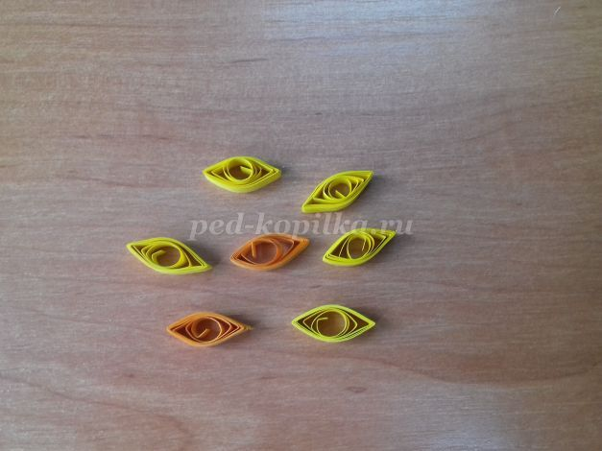
Ягоды рябины делаем из полосок красного цвета. Скручиваем в роллы.
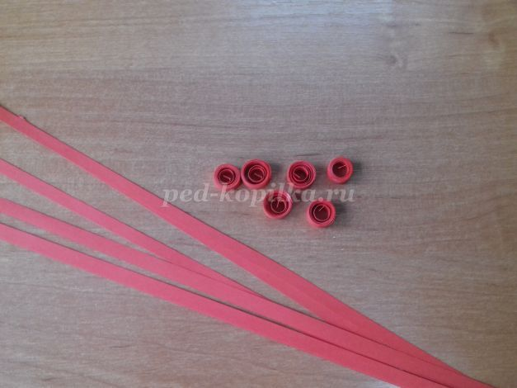
Приступаем к сборке. На картоне рисуем веточку рябины.
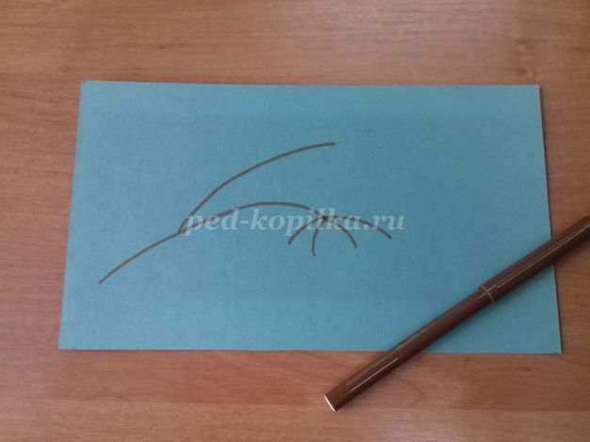
Приклеиваем листики и ягоды.
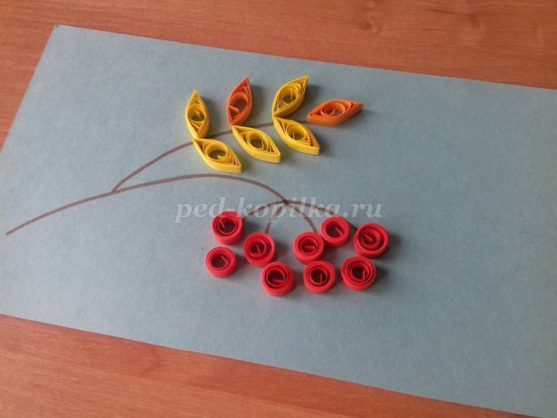
Наша открытка готова!
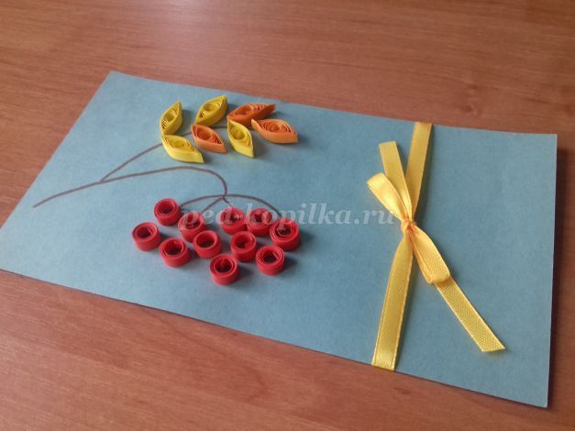

Нам осталось убрать свои рабочие места. Спасибо за внимание!
Источник: https://ped-kopilka.ru

Конспект занятия
Тема:»Пенал из фетра»
«Мастерская Чудес», 2- ой год обучения (5 кл.)

Здравствуйте, ребята. Сегодня мы с вами выполним пенал из фетра .
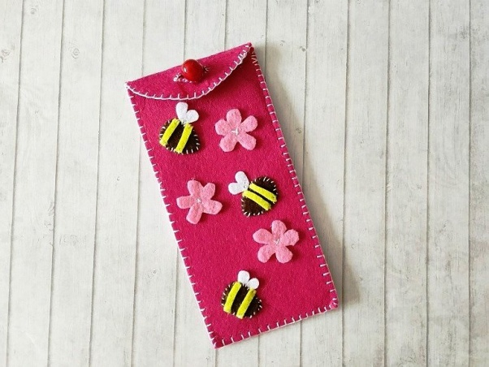
Для этого потребуются следующие материалы:
- Фетр твердой текстуры следующих цветов: желтого, черного, розового и светло-розовый. Цвета могут быть произвольными и зависят от фантазии и желания ребенка.
- Ножницы;
- Иголка и нитка белого цвета (любого другого);
- Бусинка или пуговка.
Итак, приступим. Для начала необходимо нарисовать шаблон на листе бумаги в клетку.
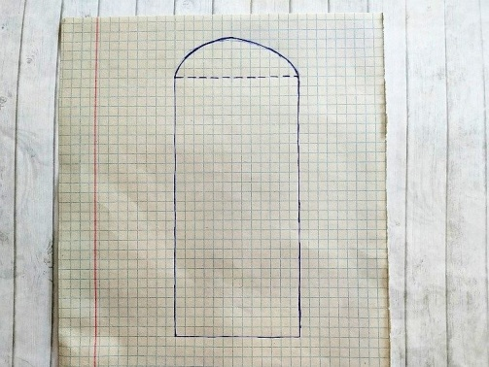
Сперва вырезается из бумаги шаблон, обводим ее на фетре и вырезаем. Далее, вырезаем такую же деталь и отрезаем от нее часть, указанной на шаблоне пунктирной линией
. 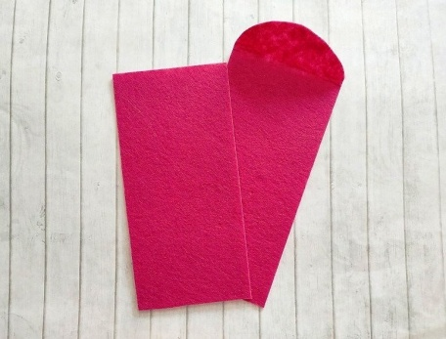
Верхняя часть будет выполнять роль “замка”, надежно предохраняя содержимое и оно не будет выпадать. В качестве декора, вырезаем из фетра других цветов пчелок и цветочки. Мы вырежем из черного и коричневого цветов капельки, из них изготавливаем тельца. Из желтых полосок изготовятся накладки на брюшка, а из белого материала выполним крылышки.
Цветочки сделаем максимально простыми и красивыми. Выбор украшений зависит от фантазии.
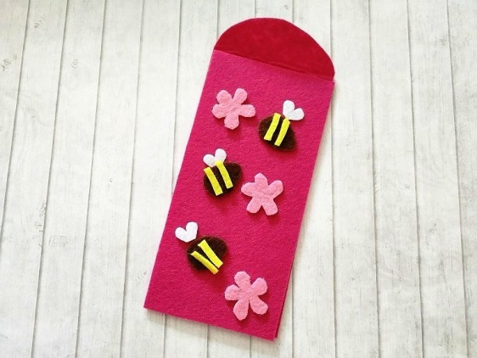
Все располагаем по своим местам и начинаем пришивать. Пчелки сразу выставляем и пришиваем им полосочки и крылья, стежок делаем по контуру.
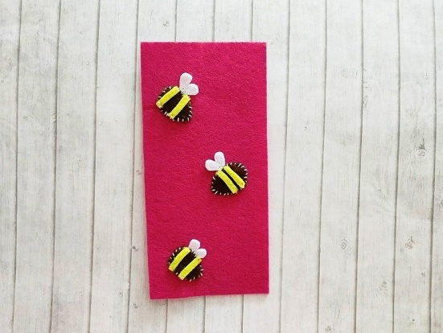
Дополнительно пришиваются цветочки, детали пенала соединяются стежками по краям.
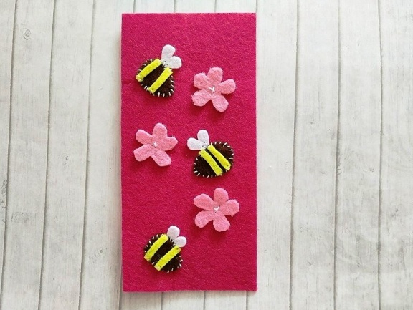
Далее, по центру в верхней части делаем небольшое отверстие, напротив заранее пришитой к лицевой части пенала бусинке (пуговице).
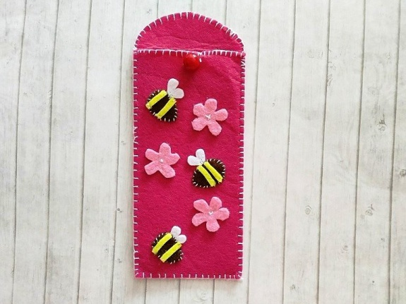
Пенал из фетра готов!
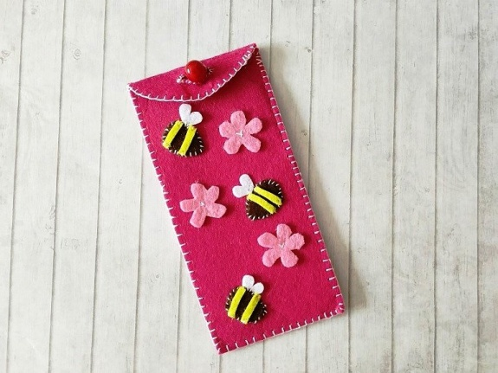
Нам осталось убрать свои рабочие места. Спасибо за внимание!

Источник: https://masterimrukami.ru/penal-iz-fetra-svoimi-rukami/

